В Богучарском районе отметили День местного самоуправления
26 апреля 2016 года в Большом зале администрации Богучарского муниципального района состоялось торжественное мероприятие, посвященное Дню местного самоуправления.
На праздник были приглашены ветераны, работники местного самоуправления, депутаты.
Со значимой датой всех присутствующих поздравил глава администрации Богучарского муниципального района КУЗНЕЦОВ Валерий Васильевич, заместитель руководителя департамента связи и массовых коммуникаций Воронежской области СОКОЛОВ Алексей Серафимович, председатель Территориальной избирательной комиссии Богучарского района ЗАИКИН Сергей Иванович.
За большой вклад в развитие местного самоуправления отличившиеся ветераны и сотрудники получили Благодарственные письма и Почетные грамоты. Заместитель председателя Территориальной избирательной комиссии Богучарского района ПАШКОВА Валентина Васильевна была награждена Почетной грамотой администрации Богучарского муниципального района, которую вручил глава администрации КУЗНЕЦОВ Валерий Васильевич. Благодарность губернатора Воронежской области организатору выборов вручил СОКОЛОВ Алексей Серафимович.
ЗАИКИН Сергей Иванович выступил с поздравлениями в адрес присутствующих, пожелав всем крепкого здоровья, энергии и сил, настойчивости в достижении цели, успешного приумножения славных традиций, эффективных управленческих решений, направленных на процветание района.
Глава теризбиркома поблагодарил представителей органов местного самоуправления за содействие в организации и проведении выборов различных уровней, а также напомнил о предстоящих выборах депутатов Государственной Думы Федерального Собрания Российской Федерации седьмого созыва 18 сентября 2016 года, выразив надежду на дальнейшее плодотворное сотрудничество.
Превосходными концертными номерами ветеранов и сотрудников администрации тепло поздравил отдел культуры.
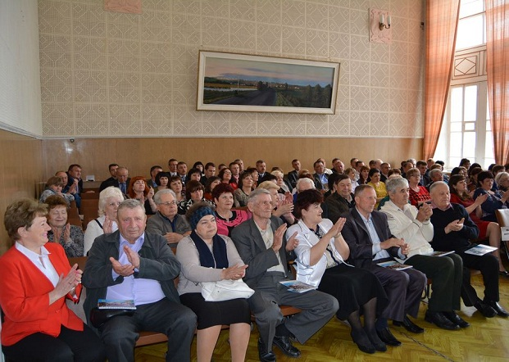 | 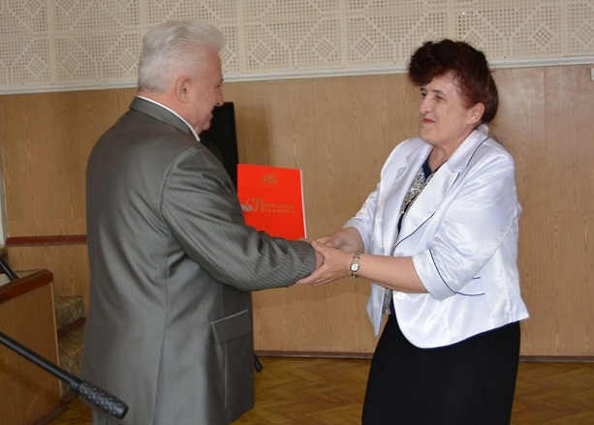

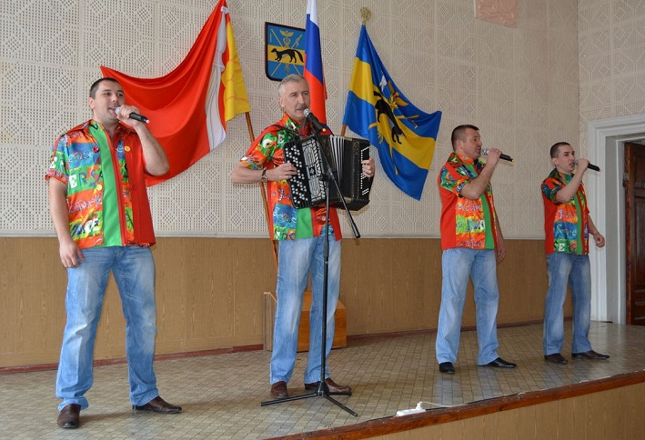

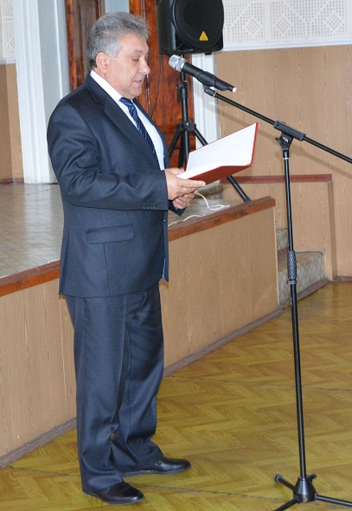 | 